SmartPATATE

Paul BELIN, William Nunesse, Raphaël Trackoen – Cesi.EXIA – A1

Projet

Projet SmartPatate

# SOMMAIRE

I – Contexte du projet……………………………..…………………………….………p.2

2 – Résultat des expériences menées…….………………………………………p.2

A – Première Expérience………………………………………….………………………….p.2

B – Deuxième Expérience…………………………………………………………………….p.3

3 – Explication du fonctionnement du circuit et du fonctionnement du capteur…………………………………………………………………………………..…p.3

4 – Présentation du prototype……..…………………..……………………………p.4

5 – Bilan du projet………………………………………………………….………………p.5

« Votre mission si vous l’acceptez, sera de réussir à transformer un simple légume en interrupteur intelligent »

# I – Contexte

Nous avons, durant un projet de deux jours, créer un capteur sachant différencier trois touchés différent sur un aliment.

Le but de ce projet était de faire en sorte que le programme (que l’on devait créer sous Arduino) détecte le toucher sur une pomme de terre et réaliser une action différente en fonction du nombre de doigts sur la patate.

Pour ce projet, nous avons donc eu besoin d’une carte Arduino Uno, d’une patate, d’une bobine, de résistances, de LED, et de fils.

# II – Résultat des expériences menées

## A – Première Expérience

Dans un premier temps, nous avons réalisés le montage qui nous étais donné.

Pour continuer, avec l’aide du logiciel [Arduino](https://www.arduino.cc/en/Main/Software), du programme [PWMFreq4](https://sts.viacesi.fr/adfs/ls/), nous avons pu avec la visualisation du signal sous le programme [GraphOscillo](https://moodle-exia.cesi.fr/mod/resource/view.php?id=9345) pu observer les variations du signal en fonction de si notre doigt touchait l’électrode (dans notre cas, la patate).

Suite à l’utilisation du programme, on peut donc en tirer ce tableau :

|  |  |  |  |  |  |  |  |  |  |  |
| --- | --- | --- | --- | --- | --- | --- | --- | --- | --- | --- |
| Fréquence | 500Hz | 1KHz | 10KHz | 50KHz | 100KHz | 200KHz | 300KHz | 400KHz | 500KHz | 600KHz |
| Tension crête à crête pas touché | 0 à 5V | 0 à 5V | 0 à 5V | 0 à 5V | 0 à 5V | 0 à 5V | 0.652 à 4.5V | 1.75 à 3.5V | 2.3 à 2.8V | 1.9 à 3.12V |
| Tension crête à crête touché | 0 à 5V | 0 à 5V | 0 à 5V | 0 à 5V | 0 à 5V | 0.625 à 4.375V | 1.9 à 3.0V | 2.3 à 2.7V | 2.5 à 2.6V | 2.5 à 2.7V |

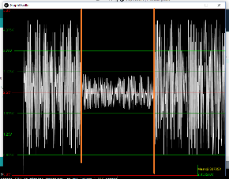

Les résultats du tableau ont été observés grâce au programme qui donnais cette fenêtre de résultats. Voici un exemple. La partie entre les barres orange indique le moment ou un contact est effectué.

Suite à cela, nous avons réalisés une courbe avec le logiciel Scilab. Pour écrire des points dans un tableau avec ce logiciel, il faut utiliser la commande plot en suivant l’exemple suivant :

--> plot (500, 5, ʺ.rʺ)

Le premier chiffre entré est l’abscisse. Pour notre courbe, nous avons choisi de représenter la tension en fonction de la fréquence. Le second chiffre est séparé par une virgule du premier et symbolise l’ordonnée. Enfin, la dernière information apportée à cette commande est le « .r ». Il indique la couleur du point, ici rouge. Par conséquent, « .b » représentera un point en bleu, etc…

Pour voir le résultat de la courbe, se référer au diaporama.

Dans la première expérience, on peut parler de la patate comme étant un capteur capacitif, car celui détecte dans notre cas une conductivité du courant à l’aide de notre main. Le capteur que l’on « possède » a les mêmes propriétés que le capteur capacitif. En effet, il détecte à une très faible distance un matériau non métallique : la main.

De cela, on peut en déduire que le composant que le corps humain remplace dans le montage est la résistance et la bobine, car lorsque l’on touche le fil, l’état (la tension) change.

Enfin, on remarque également que le signal diminue dans les résultats de la première expérience. Ce phénomène se produit car quand on ajoute une résistance à un circuit, la tension diminue.

## B – Deuxième Expérience

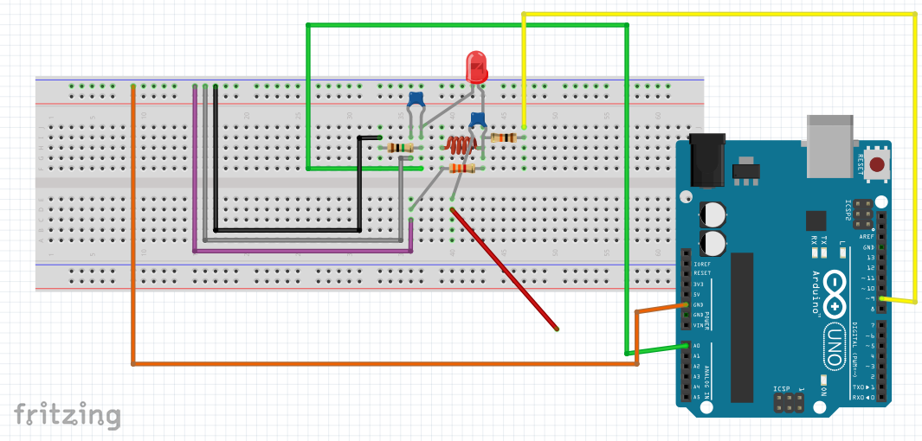 Lors de ce projet, il y avait une deuxième expérience. Comme la première, nous avons réalisés le schéma électrique et également une représentation schématique sous Fritzing.

La suite de la deuxième expérience n’a pas été réalisée pour problème de ressources. La deuxième expérience s’est donc stoppée ici.

# III – Explication du fonctionnement du circuit et du fonctionnement du capteur

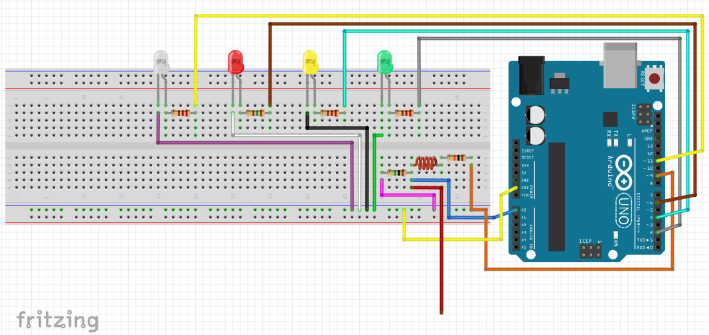 Pour le fonctionnement du programme du rendu final, nous devions compléter un programme dans les ressources (celui de l’expérience 2). Il a été difficile de complété le programme demandé car celui-ci ne fonctionnait pas de base. Nous avons donc choisi de compléter le programme de la première expérience. Pour cela, nous avons dans un premier temps réalisés le montage du premier schéma auquel nous avons ajouté des LED pour faire fonctionner le code.

Voici les explications du code :

* 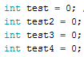Dans cette première partie du code, on initialise la variable test que l’on va utiliser dans les conditions lors de l’action touché sur la patate.
* 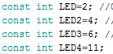Dans cette seconde partie, on définit les broches de l’Arduino sur lesquelles sont branchées les LED.

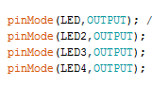

* Pour continuer, avec la fonction pinMode, on définit les LED comme étant des sorties : « OUTPUT ».
* Lors de la première expérience, nous devions changer la fréquence pour observer les variations du signal. Nous avons choisi de régler la fréquence à 200KHz.

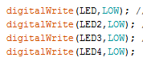

* On a défini les LEDs comme étant des sorties., on utilise donc cette fonction pour dire l’état (HAUT ou BAS) de la LED. Ici, c’est l’état BAS, la LED est donc éteinte.

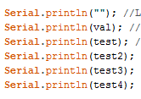

* La fonction Serial.println affiche les données dans le moniteur série. On souhaite donc afficher les variables test dans le moniteur série.
* 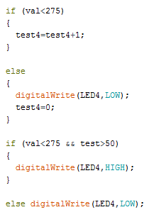Ensuite (c’est un exemple qui reprend le fonctionnement des autres LEDs), nous entrons dans les conditions pour éteindre les LEDs.

La première boucle if permet de tester la valeur test, pour ensuite continuer sur la seconde boucle if, qui permet selon la fréquence détecter d’allumer ou non la LED. Les valeur (ici 275) ont été trouvées aléatoirement, suite à une très nombreuse série de test. Si jamais la variable val passe au-dessus d’une certaine valeur, alors la LED s’éteint.

# IV – Présentation du prototype

Voici le fonctionnement de notre prototype. Il s’est inspiré du premier montage. Voici le fonctionnement de celui-ci :

* Lorsque l’on n’appuie pas en continu sur la patate les trois LED sont allumées (la LED témoin -verte - est aussi allumée mais elle reste tout le temps allumée).
* Lorsque l’on touche la patate avec un doigt la LED rouge s’éteint.
* Lorsque l’on fait de même avec deux doigts la LED rouge et la LED jaune s’éteignent.
* Lorsque l’on prend la patate à pleine main les trois LED (rouge/verte et blanche) s’éteignent.

Voici une image du montage de notre prototype. On remarque les différentes LEDs, la bobine (qui sert au filtre passe-bande), les résistances et la patate.

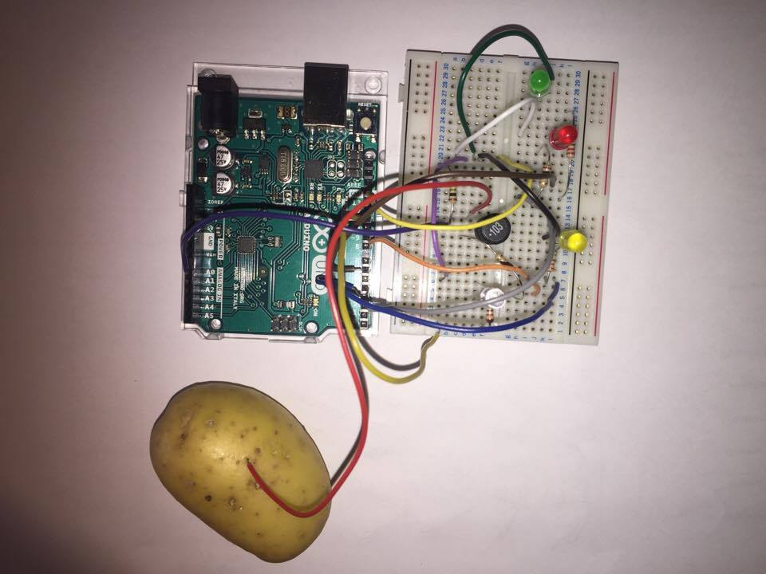

# V – Bilan

Nous avions un projet de deux jours pour créer un interrupteur intelligent, un capteur capacitif. Malgré la contrainte de temps et quelques problèmes techniques, nous avons réussi à atteindre l’objectif qui nous était donné.

Originaires de filières différentes, nous avons grandement appréhendé ce projet. Grâce aux Workshops précédents nous avons pu réaliser la première expérience ainsi que notre prototype montage final. Nous avons ensuite réparti de manière homogène le reste des tâches.

Pour terminer, même si cela n’était qu’un « mini » projet, nous sommes tous les trois assez confiant pour les prochains projets.